Brasil em síntese – 2016
Site responsivo / app híbrido responsável por disponibilizar diversas pesquisas do IBGE a partir da seleção de uma localidade, podendo esta ser município, estado e país.

Necessidades

- Gerar visibilidade e valorizar a marca, entregando informações contextualizadas sobre as cidades, estados e o País
- Permitir acesso fácil aos dados de uma pesquisa ou de um local por meio de dispositivos móveis e web

Solução

Site responsivo / app híbrido que permita uma exploração ou consulta dos dados de forma rápida e intuitiva.
Para tanto, o site está estruturado em 2 eixos principais: Localidades e Indicadores.
As localidades (ou locais) são divisões geopolíticas do país, divididas em 3 níveis, a saber: País, estados (incluso o DF) e municípios. O site permitirá que o usuário selecione 1 (uma) localidade para, então, acessar os dados disponíveis sobre aquele local.
Os indicadores são, praticamente, todos os dados disponíveis no site. A grosso modo, cada indicador é uma resposta específica a uma pergunta de uma pesquisa. Os indicadores estão organizados por pesquisa (ao qual ele pertence originalmente) ou por tema.
As pesquisas são exibidas integralmente, respeitando sua estrutura original. Já os temas são agrupamentos de indicadores de diferentes pesquisas que discorrem sobre um mesmo assunto. Como indicadores de pesquisas diferentes podem apresentar a mesma nomenclatura (mas não representam o mesmo conceito), é vital que sempre se deixe evidente a qual pesquisa pertence cada indicador.

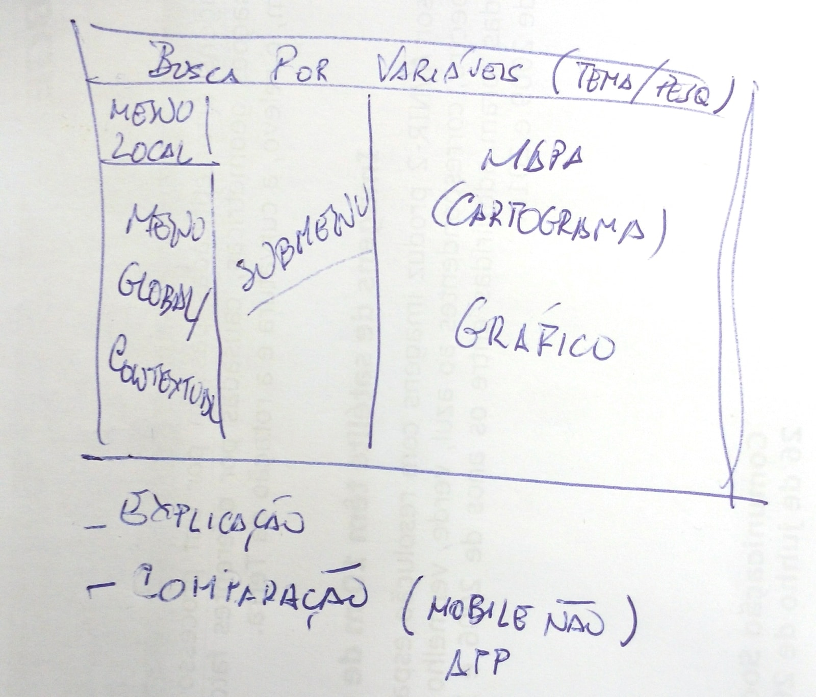
Como solução mais concreta, o site é pensado seguindo o seguinte wireframe:

Por razões de tamanho e processamento, algumas funcionalidades serão exclusivas do desktop e não constarão do app. Uma delas é a comparação, que será exclusiva do site, acessível preferencialmente apenas na versão desktop.
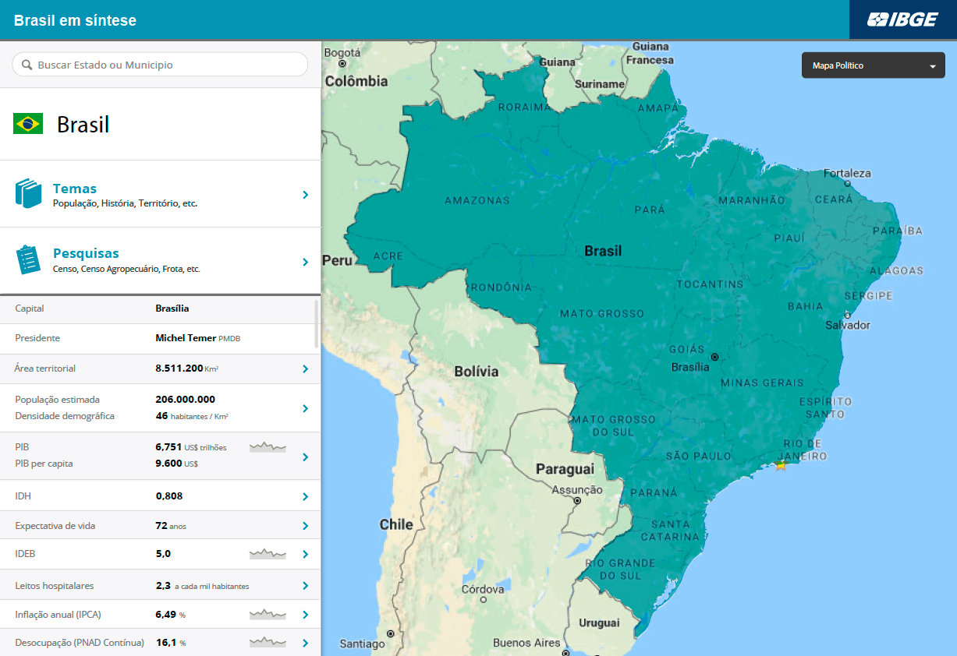
Como direcionador do projeto, foi produzido o seguinte layout, que poderá ser modificado:
(conferir pdf em anexo)

Funcionalidades
O projeto será divido em 3 fases: País, estados e municípios.

As funcionalidades mapeadas são:
- Seleção global de localidade: A seleção de localidade é obrigatória (o site inicia com a seleção em Brasil) e todas as demais informações e navegações são exibidas/permitidas em relação ao local selecionado.
- Navegação por tema: Permite visualizar todos os dados relacionados a determinado tema, sempre em relação também ao local selecionado.
- Navegação por pesquisas: Permite visualizar todos os dados de uma pesquisa, sempre em relação ao local selecionado.
- Busca: Busca por variável, pesquisa, tema ou localidade.

- Síntese de localidade: exibe um resumo dos principais dados de uma localidade. Os grupos de dados apresentados para país, estado ou município são distintos.
- Cartograma de síntese: cartograma que exibe os diferentes indicadores presentes na síntese. O cartograma deve ter uma transição entre os diferentes indicadores e iterar por eles automaticamente, salvo quando o usuário interagir diretamente com o mapa
- Síntese de tema: tela onde são apresentados os principais indicadores de um mesmo tema para uma determinada localidade.
- Página de tema: são exibidas todas as variáveis relacionadas àquele tema referente à uma localidade
- Página de pesquisa: são exibidos todos os dados de uma pesquisa referente à uma localidade.
- Página de comparação: permite a comparação entre localidades de um mesmo indicador.
- Glossário

- Gráficos
- Cartogramas
- Tabelas
- Ranking: ordenar as 10 localidades em relação a um indicador específico
- Exportação de dados: permite que o usuário faça o download dos conteúdos do site, incluindo os mapas, tabelas e gráficos.
- Compartilhamento em redes sociais

- Guia de uso: sistema de ajuda para usuários iniciantes no site
- Mapa de calor: mapear o uso dos usuários

